P O Z V Á N K A - PROPOZICE

NA JARNÍ VÝCVIKOVÝ A RELAXAČNÍ PRODLOUŽENÝ VÍKEND

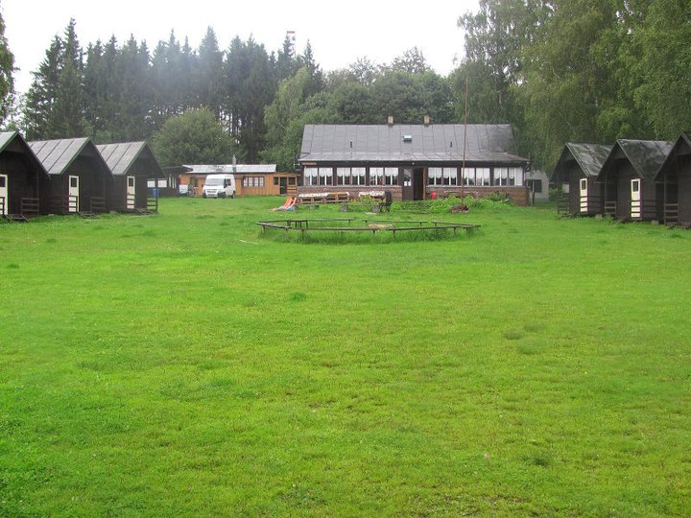**Informace na:** [**www.sojkovy-queenelsa.cz/tabor**](http://www.sojkovy-queenelsa.cz/tabor)

**TERMÍN:      27.4. – 1. 5. 2012** (začínáme večeří a končíme v úterý obědem)  
 ***PROGRAM I VÝCVIK JSOU ROZLOŽENY NA CELÝ PRODLOUŽENÝ VÍKEND***

**MÍSTO KONÁNÍ: Rekreační kynologické středisko Javorová skála**                                     http://www.javorovaskala.com/

**PROGRAM: - školka pro štěňata a mladé psy  
- výcvik formou pozitivní motivace  
- interaktivní forma výcviku a treninku   
- výstavy (handling) ve výstavním kruhu s možností treninku na svody    mladých nebo bonitace  
- poradna a pomoc s výchovou mladých psů  
- výcvik sportovních obran  
- pokud se vše podaří – tak také coursing**

**UBYTOVÁNÍ: - ve vyhřívaných chatkách nebo v budově**

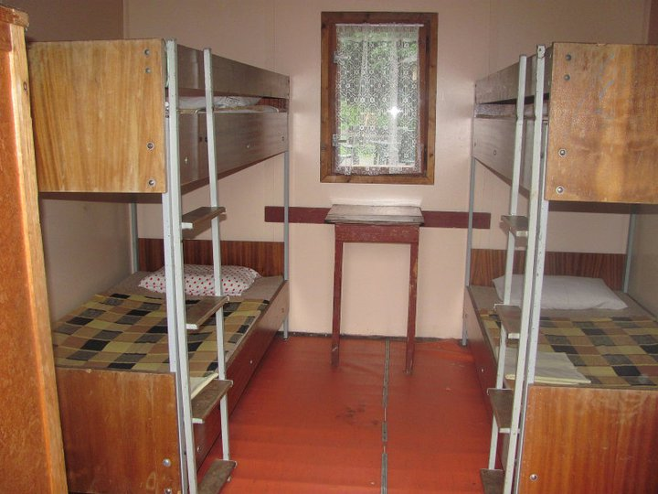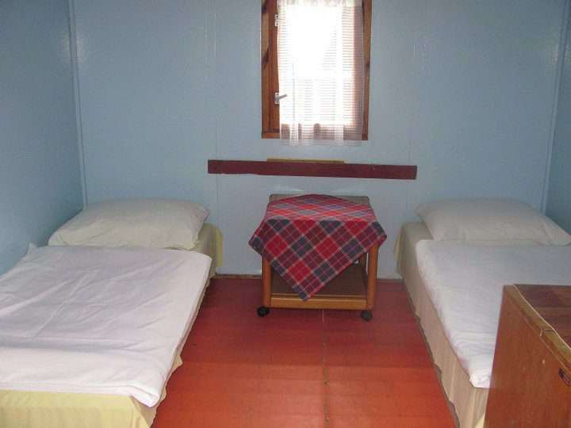

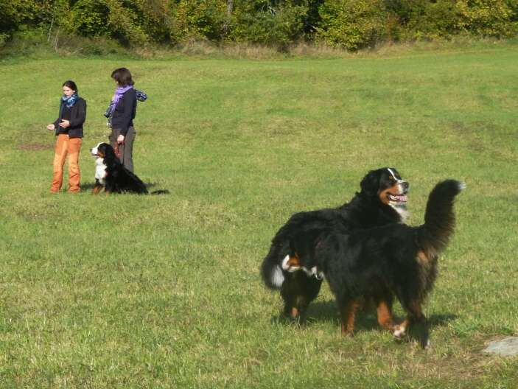**DALŠÍ VYŽITÍ:** Celodenně otevřená restaurace, výlety do přírody – v okolí je řada turistických zajímavostí. Možnost zapůjčení literatury, spol her, cykloturistika (v okolí cyklostezky - vlastní kola s sebou), nebo jenom lenošení a relax. Posezení v jídelně a hraní společenských her.

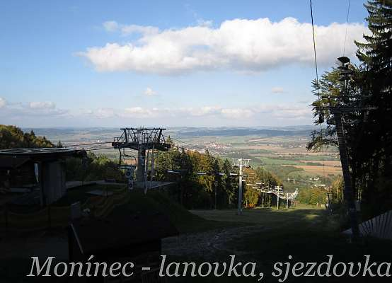

**ORIENT.CENA:**

**Cena je za osobu/celý pobyt - 1440,- Kč chata/ 1760,- pokoj.   
Děti od 7-12 platí 50% výše uvedené ceny, děti do 6 let ZDARMA.**

**Příplatek na topení je 80,- Kč/den za ubytovací jednotku (chatku/pokoj – přímotopy nainstalovány)**

**Z důvodu krátkodobosti akce je nutné zaplatit paušálně celou částku i v případě,**

**že pojedete na menší počet dní.**  
**CENA POBYTU JE S PLNOU PENZÍ   
(na požádání je možno objednat i polopenzi: 1140,- / 1360,-)**

# Poplatek za výcvik a program pro psy a pronájem ploch a další s tím spojené náklady = 800,- Kč/psa. (druhý pes jednoho majitele 70 %, necvičící pes – 200,- Kč)

# Při zrušení přihlášky nebo pobytu 1 měsíc předem nebo v průběhu pobytu – storno poplatek ve výši 100 % ze zaplacené zálohy nebo ceny.

# POŘADATEL A POSKYTOVATEL SLUŽEB SI VYHRAZUJÍ PRÁVO ZMĚNY A PRÁVO ODMÍTNUTÍ PŘIHLÁŠKY BEZ UVEDENÍ DŮVODU

**INFORMACE A ZÁVAZNÉ PŘIHLÁŠKY NA ADRESE: Jaromíra Sojková, PSÍ ŠKOLA ELSA, Žižice 30, 27401 Slaný,** T: 312527036 - večer, 776768151, event. Markéta - 774884680,

**Podrobné informace a přihláška -**  na telefonech nebo na e-mail:   
**sojkovy@seznam.cz** nebo na [**www.sojkovy-queenelsa.cz/tabor**](http://www.sojkovy-queenelsa.cz/tabor)

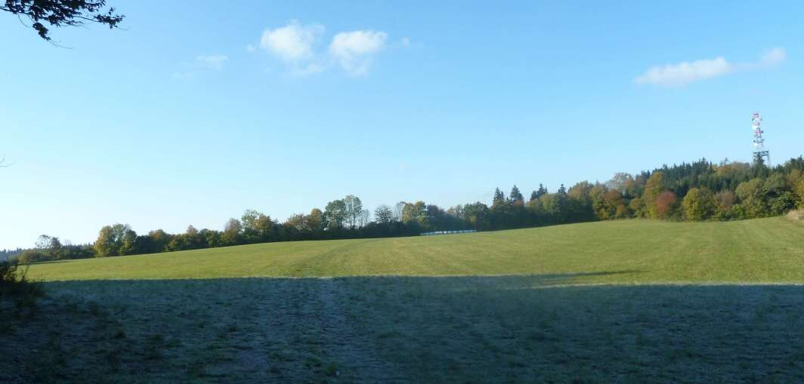

***TĚŠÍME SE NA SHLEDANOU V JISTEBNICKÉ VRCHOVINĚ***